Wystawa W kręgu Albrechta Dürera – w 555. rocznicę urodzin artysty
1 września – 31 października 2026
Muzeum Historyczne w Bielsku-Białej

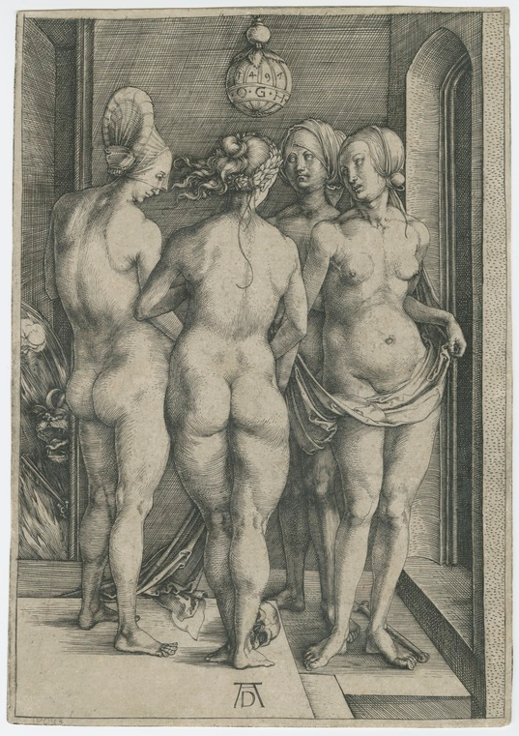

Albrecht Dürer, Cztery czarownice, 1497, miedzioryt.
Rycina ze zbiorów Biblioteki Naukowej PAU i PAN w Krakowie.

